INDICADORES DEL PLAN ESTRATÉGICO

OBJETIVOS
Lograr un clima de convivencia escolar que favorezca el aprendizaje | Conseguir el éxito escolar de todo el alumnado | Favorecer la cohesión social y aumentar la participación de las familias y el entorno social
INDICADORES
Cumplimiento de normas de convivencia | Porcentaje de alumnado que promociona | Actividades realizadas en colaboración con entidades locales
Número de conductas contrarias y gravemente contrarias a las normas de convivencia | Porcentaje de alumnado que titula con valoración positiva en todas las materias
Tasa de absentismo escolar | Tasa de absentismo escolar | Tasa de absentismo escolar
Grado de satisfacción de la comunidad educativa |  | Grado de satisfacción de la comunidad educativa

INDICADOR: Cumplimiento de normas de convivencia
FINALIDAD | Conocer el porcentaje de alumnado que cumple las normas de convivencia
PUNTO DE PARTIDA | Datos del curso 15/16 junto con el histórico de cursos anteriores
OBJETIVO/EXPECTATIVAS | Aumento gradual de dicho porcentaje
CRITERIO REFERENCIAL | Cumplimiento de dicha expectativa
FÓRMULA | Número de alumnado sin apercibimientos por 100 entre número total de alumnos
POBLACIÓN MUESTRA | Total de alumnado matriculado en el centro por curso
FUENTE DE LOS DATOS | Registro de Séneca. Informes trimestrales de convivencia
FRECUENCIA DE RECOGIDA | Mensual
FRECUENCIA DE ANÁLISIS | Trimestral
UTILIDAD | Para analizar logros y dificultades de nuestro Plan de Convivencia y establecer propuestas de mejora, medidas de intervención y actividades concretas
RESPONSABLE DE LA RECOGIDA | Tutorías y Jefatura de Estudios
TRATAMIENTO DE LA INFORMACIÓN | ETCP
DISTRIBUCIÓN | Dirección, Claustro, Junta de delegadas/os de alumnado y familias, Consejo Escolar

INDICADOR: Número de conductas contrarias y gravemente contrarias a las normas de convivencia
FINALIDAD | Conocer el porcentaje de alumnado con conductas contrarias y gravemente contrarias a las normas de convivencia
PUNTO DE PARTIDA | Datos del curso 16/17 junto con el histórico de cursos anteriores
OBJETIVO/EXPECTATIVAS | Disminución gradual de dicho porcentaje
CRITERIO REFERENCIAL | Conseguir un porcentaje no mayor al 25%
FÓRMULA | Número de conductas por 100 entre número total de alumnos/as
POBLACIÓN  MUESTRA | Total de alumnado matriculado en el centro por curso
FUENTE DE LOS DATOS | Registro de Séneca. Informes trimestrales de convivencia
FRECUENCIA DE RECOGIDA | Mensual
FRECUENCIA DE ANÁLISIS | Trimestral
UTILIDAD | Para analizar logros y dificultades de nuestro Plan de Convivencia y establecer propuestas de mejora, medidas de intervención y actividades concretas
RESPONSABLE DE LA RECOGIDA | Tutorías y Jefatura de Estudios
TRATAMIENTO DE LA INFORMACIÓN | ETCP
DISTRIBUCIÓN | Dirección, Claustro, Junta de del  de alumnado y de familias, Consejo Escolar

INDICADOR: Tasa de absentismo escolar
FINALIDAD | Conocer la tasa de absentismo escolar como indicativo de la importancia que lasfamilias dan a la asistencia al centro y al proceso educativo de sus hijos/as
PUNTO DE PARTIDA | Datos del curso 16/17
OBJETIVO/EXPECTATIVAS | Erradicación del absentismo no justificado en nuestro centro
CRITERIO REFERENCIAL | Consideraremos éxito cuando el porcentaje del alumnado absentista no sea mayor del 5% en ningún grupo de alumnado
FÓRMULA | Días de absentismo por cien entre nº de días lectivos por grupo de alumno
POBLACIÓN  MUESTRA | Total de alumnado matriculado en el centro por curso
FUENTE DE LOS DATOS | Parte diario de asistencia
FRECUENCIA DE RECOGIDA | Semanal
FRECUENCIA DE ANÁLISIS | Mensual y por evaluación
UTILIDAD | Identificar e intervenir con aquellas familias que presenten este comportamiento
RESPONSABLE DE LA RECOGIDA | Tutorías
TRATAMIENTO DE LA INFORMACIÓN | Reuniones de Orientación, ETCP
DISTRIBUCIÓN | Dirección, Claustro, Junta de delegad@s de familias, Consejo Escolar

INDICADOR: Grado de satisfacción de la comunidad educativa
FINALIDAD | Conocer el grado de satisfacción de la comunidad educativa y su evolución
PUNTO DE PARTIDA | Datos de finales del curso 16/17
OBJETIVO/EXPECTATIVAS | De 7 a 9
CRITERIO REFERENCIAL | Que el resultado no sea inferior a 7
FÓRMULA | Media de la valoración a través de una encuesta
POBLACIÓN  MUESTRA | Total de alumnado matriculado en el centro por curso  Profesorado  PAS  Familias
FUENTE DE LOS DATOS | Çencuesta anónima a los distintos sectores
FRECUENCIA DE RECOGIDA | Tercer trimestre
FRECUENCIA DE ANÁLISIS | Final de curso
UTILIDAD | Conocer el grado de satisfacción de los miembros de la comunidad educativa, pues esto influye decisivamente en el clima de convivencia y en el éxtito escolar
RESPONSABLE DE LA RECOGIDA | Tutores
TRATAMIENTO DE LA INFORMACIÓN | ETCP
DISTRIBUCIÓN | Dirección, Claustro, Consejo Escolar

INDICADOR: Porcentaje de alumnado que promociona
FINALIDAD | Conocer la tasa de alumnado que promociona curso a curso
PUNTO DE PARTIDA | El histórico de cada grupo
OBJETIVO/EXPECTATIVAS | Aumentar hasta un 90 % como mínimo en cada grupo
CRITERIO REFERENCIAL | Consideraremos éxito cuando el porcentaje del alumnado que promociona no sea menor del 90% en ningún grupo de alumnado
FÓRMULA | Número de alumnado que promociona por cien entre número de alumnado evaluado
POBLACIÓN  MUESTRA | Total de alumnado matriculado en el centro por curso
FUENTE DE LOS DATOS | Actas de evaluación ordinaria y extraordinaria
FRECUENCIA DE RECOGIDA | Por evaluación
FRECUENCIA DE ANÁLISIS | A final de curso
UTILIDAD | Identificar logros y dificultadas y elevar propuestas de mejora respecto a las distintas actividades que el plan de mejora establece
RESPONSABLE DE LA RECOGIDA | Tutorías
TRATAMIENTO DE LA INFORMACIÓN | ETCP
DISTRIBUCIÓN | Dirección, Claustro y equipos docentes

INDICADOR: Porcentaje de alumnado que titula con valoración positiva en todas las materias
FINALIDAD | Conocer la tasa de alumnado que titula curso a curso
PUNTO DE PARTIDA | El histórico de cada promoción
OBJETIVO/EXPECTATIVAS | Aumentar hasta un 90 % como mínimo en cada promoción
CRITERIO REFERENCIAL | Consideraremos éxito cuando el porcentaje del alumnado que titula no sea menor del 90% en ninguna promoción
FÓRMULA | Número de alumnado que titula por cien entre número de alumnado evaluado
POBLACIÓN  MUESTRA | Total de alumnado matriculado en el centro en la promoción
FUENTE DE LOS DATOS | Actas de evaluación ordinaria y extraordinaria
FRECUENCIA DE RECOGIDA | Por evaluación
FRECUENCIA DE ANÁLISIS | A final de curso
UTILIDAD | Identificar logros y dificultadas y elevar propuestas de mejora respecto a las distintas actividades que el plan de mejora establece
RESPONSABLE DE LA RECOGIDA | Tutorías
TRATAMIENTO DE LA INFORMACIÓN | ETCP
DISTRIBUCIÓN | Dirección, Claustro y equipos docentes

INDICADOR: Actividades realizadas en colaboración con entidades locales
FINALIDAD | Conocer la implicación del centro con el entorno
PUNTO DE PARTIDA | El histórico de cada promoción
OBJETIVO/EXPECTATIVAS | Realizar al menos una actividad complementaria y/o extraescolar por trimestre y curso con alguna entidad local
CRITERIO REFERENCIAL | Hacer al menos una al trimestre aunque no se haga con todos los grupos
FÓRMULA | Número de actividades que se han realizado por cien entre las que se hubieran debido realizar según las expectativas
POBLACIÓN  MUESTRA | Total de alumnado matriculado en el centro en la promoción
FUENTE DE LOS DATOS | Actas del departamento de actividades compleementarias y extraescolares
FRECUENCIA DE RECOGIDA | Por evaluación
FRECUENCIA DE ANÁLISIS | Trimestral
UTILIDAD | Conocer si hay una buena comunicación y sintonía con el entorno local
RESPONSABLE DE LA RECOGIDA | Jefe de Departamento de Actividades Complementarias y Extraescolares
TRATAMIENTO DE LA INFORMACIÓN | ETCP
DISTRIBUCIÓN | Dirección, Claustro y Consejo Escolar

INDICADOR: Cumplimiento de normas de convivencia

 |  | 13/14 |  |  | 14/15 |  |  | 15/16 |  | Media
 | Total | Hom. | Muj. | Total | Hom. | Muj. | Total | Hom. | Muj.
Centro | 84,89 | 81,69 | 88,24 | 88,11 | 84,93 | 91,43 | 89,06 | 81,97 | 95,52 | 87,35
ISC similar | 85,81 | 80,43 | 91,29 | 87,06 | 82,30 | 91,98 | 87,95 | 83,47 | 92,43 | 86,94
Zona educativa | 94,06 | 90,92 | 97,22 | 93,26 | 90,04 | 96,55 | 94,44 | 91,65 | 97,22 | 93,92
Andalucía | 90,27 | 86,74 | 93,93 | 90,72 | 87,28 | 94,22 | 90,77 | 87,30 | 94,23 | 90,59

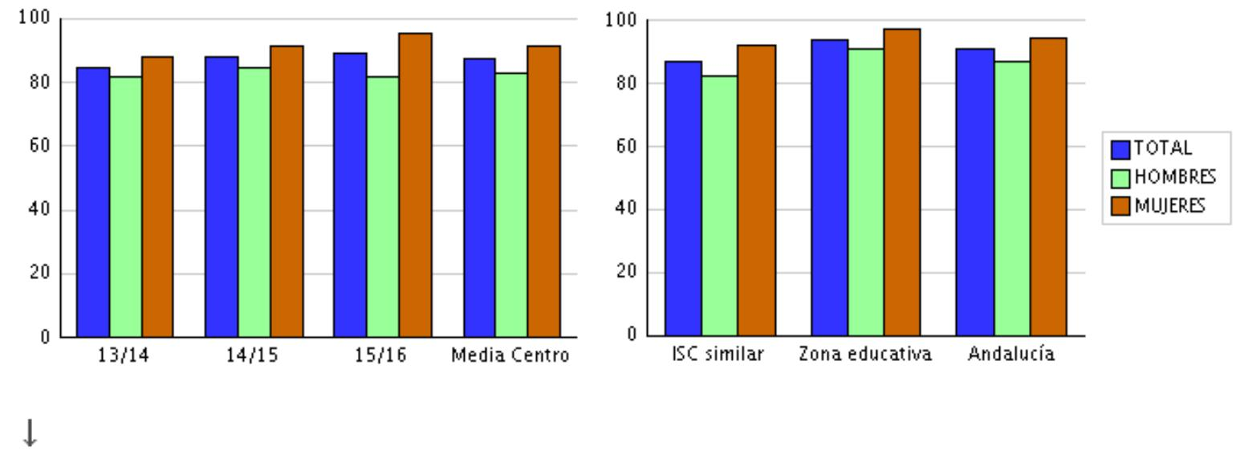

INDICADOR: Número de conductas contrarias y gravemente contrarias a las normas de convivencia
- Conductas contrarias
 |  | 13/14 |  |  | 14/15 |  |  | 15/16 |  | Media
 | Total | Hom. | Muj. | Total | Hom. | Muj. | Total | Hom. | Muj.
Centro | 102,88 | 160,56 | 42,65 | 95,10 | 120,55 | 68,57 | 42,97 | 78,69 | 10,45 | 80,32
ISC similar | 73,85 | 113,18 | 35,09 | 68,26 | 106,34 | 29,59 | 61,67 | 91,45 | 31,27 | 67,93
Zona educativa | 12,79 | 21,59 | 3,95 | 19,03 | 31,05 | 7,07 | 12,66 | 21,55 | 3,96 | 14,83
Andalucía | 44,39 | 64,94 | 22,75 | 40,31 | 60,32 | 19,55 | 40,20 | 59,85 | 20,25 | 41,63

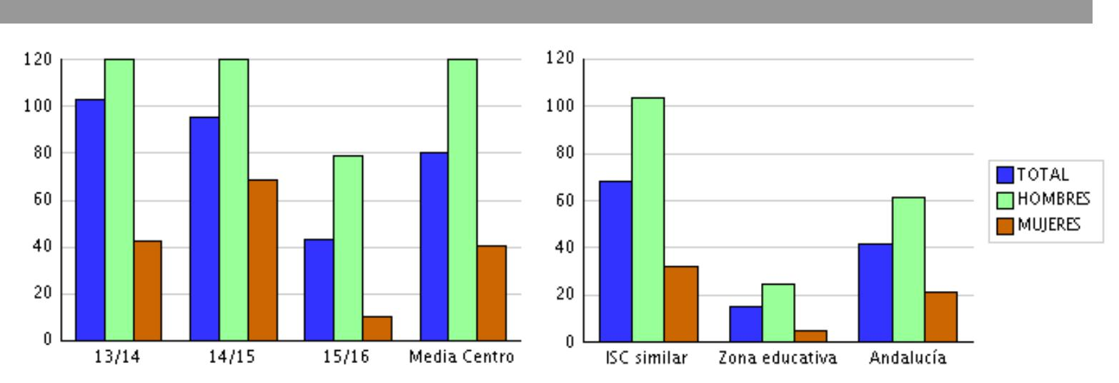

- Conducta gravemente contrarias

 |  | 13/14 |  |  | 14/15 |  |  | 15/16 |  | Media
 | Total | Hom. | Muj. | Total | Hom. | Muj. | Total | Hom. | Muj.
Centro | 56,83 | 67,61 | 45,59 | 38,46 | 57,53 | 18,57 | 67,19 | 113,11 | 25,37 | 54,16
ISC similar | 20,28 | 31,19 | 9,00 | 16,92 | 26,65 | 7,00 | 18,10 | 28,30 | 8,23 | 18,43
Zona educativa | 8,67 | 13,37 | 3,68 | 9,77 | 16,60 | 2,68 | 8,99 | 15,27 | 2,61 | 9,14
Andalucía | 12,08 | 18,50 | 5,24 | 11,39 | 17,59 | 4,89 | 11,60 | 18,22 | 4,79 | 11,69

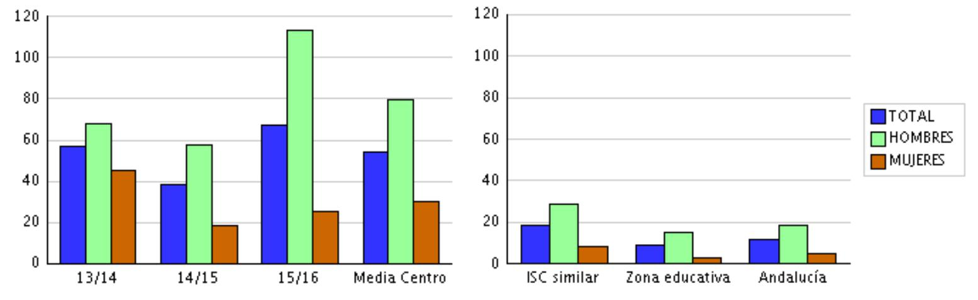

INDICADOR: Tasa de absentismo escolar

 |  | 13/14 |  |  | 14/15 |  |  | 15/16 |  | Media
 | Total | Hom. | Muj. | Total | Hom. | Muj. | Total | Hom. | Muj.
Centro | 10,07 | 7,04 | 13,24 | 14,69 | 13,70 | 15,71 | 13,28 | 11,48 | 14,93 | 12,68
ISC similar | 7,63 | 8,03 | 7,20 | 8,06 | 8,20 | 7,93 | 7,31 | 7,72 | 6,87 | 7,67
Zona educativa | 4,42 | 4,23 | 4,64 | 5,34 | 5,23 | 5,43 | 4,67 | 5,08 | 4,23 | 4,81
Andalucía | 5,14 | 5,32 | 4,95 | 5,47 | 5,64 | 5,28 | 5,29 | 5,58 | 5,01 | 5,30

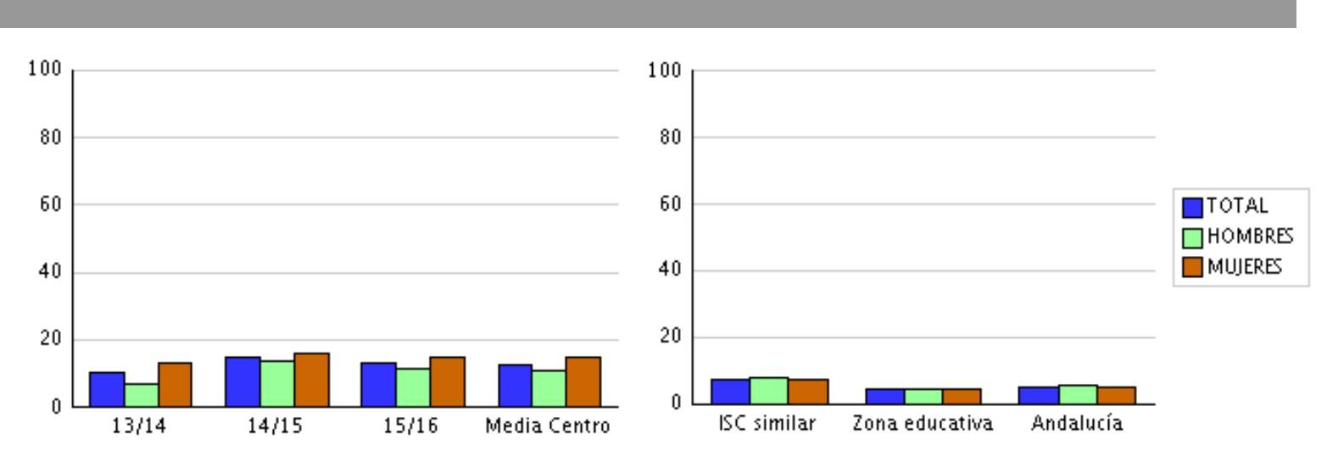

INDICADOR: Porcentaje de alumnado que promociona

 |  |  | 13/14 |  |  | 14/15 |  |  | 15/16
 |  | Total | Hom. | Muj. | Total | Hom. | Muj. | Total | Hom. | Muj.
 | 1º Eso | 76,92 | 65,00 | 89,47 | 83,33 | 100 | 70,00 | 96,43 | 88,89 | 100
 | 2º Eso | 71,43 | 68,00 | 76,47 | 78,05 | 65,00 | 90,48 | 78,38 | 76,19 | 81,25
 | 3º Eso | 82,76 | 100 | 70,59 | 85,29 | 88,24 | 82,35 | 80,65 | 75,00 | 84,21
 | 4º Eso | 88,00 | 81,82 | 92,86 | 77,78 | 75,00 | 81,82 | 100 | 100 | 100

 |  | 13/14 |  |  | 14/15 |  |  | 15/16 |  | Media
 | Total | Hom. | Muj. | Total | Hom. | Muj. | Total | Hom. | Muj.
Centro | 79,78 | 78,71 | 82,35 | 81,11 | 82,06 | 81,16 | 88,87 | 85,02 | 91,37 | 83,25
ISC similar | 78,34 | 75,00 | 81,91 | 79,08 | 75,11 | 83,02 | 80,40 | 76,40 | 84,48 | 79,27
Zona educativa | 84,97 | 81,58 | 88,21 | 85,61 | 82,40 | 88,70 | 87,34 | 84,70 | 90,16 | 85,97
Andalucía | 83,02 | 80,38 | 85,75 | 83,76 | 80,96 | 86,63 | 85,01 | 82,34 | 87,83 | 83,93

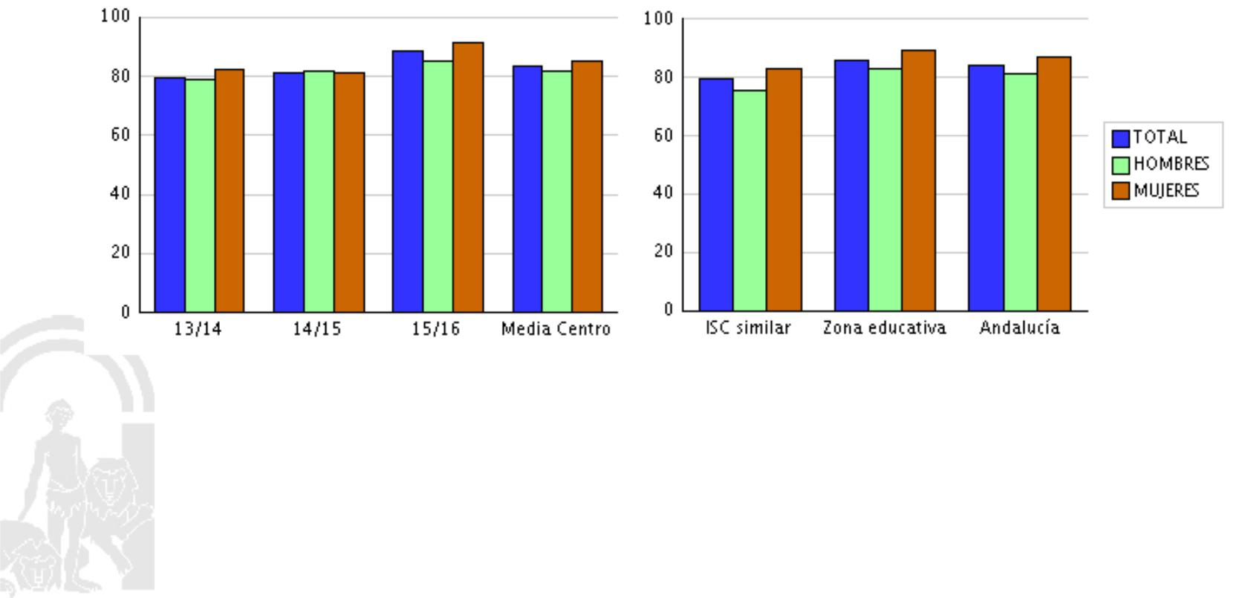

INDICADOR: Porcentaje de alumnado que titula con valoración positiva en todas las materias

 |  | 13/14 |  |  | 14/15 |  |  | 15/16 |  | Media
 | Total | Hom. | Muj. | Total | Hom. | Muj. | Total | Hom. | Muj.
Centro | 76,00 | 72,73 | 78,57 | 51,85 | 37,50 | 72,73 | 78,57 | 62,50 | 100 | 68,81
ISC similar | 54,85 | 49,49 | 60,02 | 56,65 | 49,29 | 62,99 | 60,28 | 52,61 | 67,93 | 57,26
Zona educativa | 61,58 | 54,65 | 67,12 | 62,73 | 55,91 | 69,23 | 67,25 | 63,91 | 71,65 | 63,85
Andalucía | 61,49 | 56,57 | 66,14 | 63,06 | 58,09 | 67,94 | 65,51 | 60,59 | 70,39 | 63,35

